Koordinacijski odbor ruskih rojakov, ki živijo v Sloveniji,
Vas vljudno vabi na »Teden biserov ruskega filma«, ki bo potekal
v času od 6. do 15. maja 2019
na Filozofski fakulteti in II. gimnaziji v Mariboru.

RAZPORED FILMOV
6. maj Filozofska fakulteta –  amfiteater | 18.00 otvoritev in ogled filma: LETIJO ŽERJAVI | 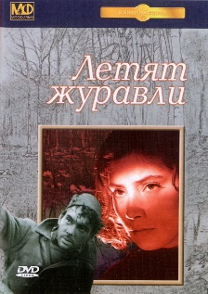 | Filmska družba: Mosfilm Studio  Film je posnet po literarni podlagi, dramski igri avtorja Viktorja Rozova. Film je bil leta 1958 nagrajenec mednarodnega filmskega festivala v Cannesu. Film z neverjetno čustveno močjo pripoveduje o ljudeh, katerih usodo je neusmiljeno napadla vojna. V središču filmske zgodbe je tragična zgodba dveh zaljubljenih ljudi, ki ju je vojna ločila za vedno ...  Nagrajenec mednarodnega filmskega festivala v Cannesu-Film z neverjetno čustveno močjo pripoveduje zgodbe o ljudeh, ki jih je vojna ločila za vedno.
7. maj Filozofska fakulteta –  predavalnica 0.1/FF | 17.00 BALADA O VOJAKU | 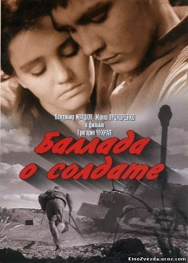 | Filmska družba: Mosfilm Studio  Velika domovinska vojna. Mladi vojak Aljoša Skvorcov izvede podvig - uniči dva sovražna tanka. Poveljstvo ga želi odlikovati, vendar Aljoša namesto medalje zaprosi za nekaj dni dopusta, da bi lahko obiskal mater. Aleksej dobi samo dva dni dopusta, kupi za mamo darilo in se poda na pot..., Pot domov je dolga in težka.  Film o epski pripovedi vojnih morij,porazov in zmag.
8. maj II.gimnazija – amfiteater | 17.00  USODA ČLOVEKA | 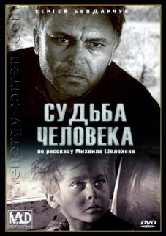 | Filmska družba: Mosfilm Studio  Film pripoveduje o ruskem vojaku, ki ga je vojna izpostavila grozljivim mukam, mu odvzela dom in družino ter ga vrgla v koncentracijsko taborišče. Toda usoda ni prekinila njegovega duha - preživel je, ter obranil svojo pravico biti človek...  Film o razmerah v koncentracijskem taborišču in upanju na preživetje.
9. maj II.gimnazija – amfiteater | 15.00  GAGARIN – PRVI V VESOLJU | 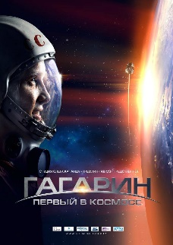 | Filmska družba: Kremlin Films, producent: Oleg Kapanets  Film je posvečen prvim korakom človeštva na poti raziskovanja vesolja in neposredno usodi prvega kozmonauta Yu A. Gagarina. Glavno sporočilo je bil boj za pravico biti prvi: tekmovanje v prvem krogu kosmonavtov; tehnološko konkurenco pri proizvodnji raket; nasprotovanje velesil - ZSSR in ZDA.  Film je posvečen prvim korakom človeštva na poti raziskovanja vesolja.
13. maj Filozofska fakulteta –  predavalnica  0.1/FF | 17.00  ČAS PRVIH |  | Filmska družba: "BAZELEVS", producent: Timur Bekmambetov  Film 60-ih kje se odvija Vrhunec hladne vojne. Dve velesili, ZSSR in Združene države Amerike se borita za prevlado v vesolju. Medtem ko ZSSR v tej bitki vodi, in naslednji korak je poslati človeka v vesolje, se dva tedna pred izstrelitvijo zgodi eksplozija na testnem vesoljskim plovilom. Časa za ugotavljanja vzroka za eksplozijo ni. In pustite, da so tveganja ogromna, ne moremo se odreči vodi. Izkušena vojaška pilota Pavel Belyaev in Alexey Leonov, sta osebi, ki sta pripravljena stopiti v neznano. Toda nihče si ni mogel predstavljati vsega, s čim se bosta, morala soočiti na poletu. V tej misiji je vse, kar je mogoče, šlo narobe ...  Film ponazarja vrhunce hladne vojne,borbo za prevlado v vesolju.
15. maj Filozofska fakulteta – amfiteater | 14.30 LEGENDA ŠTEVILKA 17 | 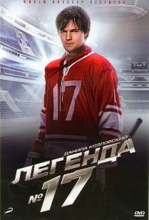 | Filmska družba: “Tri te”, producent: Leonid Vereshchagin  2. september 1972. Montreal Hokejska reprezentanca ZSSR je premagala kanadske profesionalce NHL v otvoritvenem dvoboju mejne serije ZSSR-Kanada z 7: 3. To ni bila samo igra, ampak tudi bitka za svojo državo, ki je spremenila svetovni pogled na hokej.  Zdaj ga je ves svet poznal preprosto s številko 17. Valery Kharlamov, ki je v tej tekmi dosegel 2 gola, je takoj vzel vrh slave. Njegove sanje so se uresničile - vztrajnost, atletska nadarjenost in ostre lekcije velikega trenerja Anatolija Tarasova, so izstelile "številko 17", v legendo svetovnega hokeja.  Športni film o legendi svetovnega hokeja Valeryju Kharlamovu in dramatičnem srečanju s reprezentanco Kanade.
 | 17.00 GIBANJE NAVZGOR | 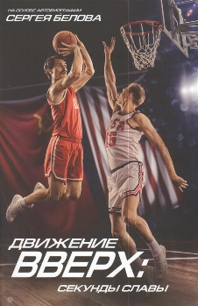 | Filmska družba: “Tri te”, producent: Leonid Vereshchagin  Obstajajo zmage, ki spreminjajo potek zgodovine. Zmaga zmage, zmaga države, zmaga celotnega sveta. Legendarne »tri sekunde« je postala tako zmagoslavna - zmagala je nacionalna košarkaška reprezentanca ZSSR na olimpijskih igrah v Münchnu leta 1972. Prvič po 36 letih je bila »nepremagljiva« ameriška ekipa poražena. Nihče ni mogel niti pomisliti, da je mogoče na olimpijskih igrah premagati veličastne nezmotljive Američane! Nihče, razen sovjetskih košarkarjev, kjer so igrali (Rusi, Gruzijci, Ukrajinci, Kazahstanci, Belorusi in Litvanci).  Obstajajo zmage, ki spreminjajo tok zgodovine.Film o košarki in OI v Munchnu leta 1972.

Ogled filmov je namenjen širši javnosti in je brezplačen.

